

Rapport du Projet BI

**ISTIC – UFR Informatique et Électronique**

Université de Rennes 1, Campus de Beaulieu

263, avenue du Général Leclerc

CS 74205, 35042 Rennes CEDEX, France

02 23 23 39 00



**Méthodes Informatiques Appliquées à la Gestion des Entreprises**

**-**

**MIAGE**

**MASTER 2 MIAGE**

Janvier 2024

**Projet Noté**

**Enseignant**

**Margaux BOULLE**

*Réalisés par :*

* *Davy MUGISHA*

**Introduction**

L'objectif de ce projet final est de nous permettre de mettre en pratique toutes les compétences acquises dans le cours de Business Intelligence.

Nous allons créer un rapport dans Power BI en utilisant des données provenant d'un site Open Data de notre choix. Ce projet devra non seulement démontrer notre compréhension des techniques de modélisation, de visualisation, et de narration de données, mais également notre capacité à implémenter des mesures de sécurité pour protéger l'accès aux informations sensibles. D’où le choix de notre sujet ci-après :

**Sujet** : “**Analyse des ventes d'abonnements par service dans différentes villes au Maroc en vue de proposer des offres plus adaptées aux différents clients.**”

1. **Sélection de données Open Data**

Notre projet se base sur l'exploration approfondie l'exploration approfondie des données de ventes d'abonnements par service dans différentes villes au Maroc. Nous entreprenons la création d'un rapport dynamique et informatif dans Power BI, en tirant parti de données provenant d'un ensemble spécifique disponible sur un document Google Sheets : <https://docs.google.com/spreadsheets/d/1xxOxeLjcSBMn3d8RzjQ2WA54H9-S804f/edit#gid=1029123886>

Le document partagé sur ce lien est constitué d’un fichier Excel qui regroupe plusieurs données dans plusieurs feuilles. Il s’agit :

* Des données liées à la direction des ressources humaines qui contient des données des commerciaux ;
* Des données liées aux services proposés qui contient les données sur le type d’abonnements ;
* Des données liées aux ventes par service et par différentes villes au Maroc.

Cette source de données est pertinente pour l'analyse des ventes d'abonnements par service dans différentes villes au Maroc en vue de proposer des offres plus adaptées aux différents clients pour plusieurs raisons :

* ***Association des Ventes et des RH*** : En intégrant les données RH avec les données de ventes, on peut établir des liens entre les performances des employés (commerciaux) et les résultats de vente. Cela permet de comprendre l'impact du personnel sur les ventes d'abonnements.
* ***Analyse Géographique :*** Les données incluent des informations sur la ville d'affectation de chaque employé, ce qui permet une analyse géographique détaillée. Cela est crucial pour comprendre les variations de performances de vente d'abonnements dans différentes villes au Maroc.
* ***Détails sur les Services Vendus :*** La feuille "Ventes par villes" fournit des informations spécifiques sur les services vendus (par exemple, Box IP-TV, Box Cloud, Box Soft) ainsi que le nombre d'abonnements associés. Cela permet d'analyser la popularité de chaque service dans différentes villes.
* ***Historique des Ventes :*** Les données comprennent des informations chronologiques sur les ventes d'abonnements par service, ce qui facilite l'analyse des tendances au fil du temps. Cela peut aider à identifier les périodes de pic de ventes, les changements de préférences des clients, etc.
* ***Base pour des Offres Adaptées :*** En comprenant les habitudes d'achat des clients dans différentes villes et en associant ces données aux profils des employés, l'entreprise peut personnaliser ses offres d'abonnements. Cela contribue à une approche plus ciblée et adaptée aux besoins spécifiques de chaque marché local.

Bref, on a choisi cette source de données parce qu’elle offre ne perspective complète sur les ventes d'abonnements au Maroc en intégrant des informations géographiques, des détails sur les services vendus, et des données RH. Une analyse approfondie de ces données peut fournir des insights cruciaux pour optimiser les offres d'abonnements, améliorer les performances de vente, et mieux répondre aux besoins variés des clients dans différentes villes.

1. **Extraction et Transformation des Données**

Dans cette partie, on a fait l’extraction, la transformation et le chargement des données en utilisant Power BI Desktop dans le but d’obtenir les données cibles qui vont être utilisées pour créer des rapports. Les étapes de cette partie sont les suivantes :

* **L’extraction des données**

Pour cette étape de l’extraction, On a utilisé la fonctionnalité “Obtenir des données” qui permet d'extraire des données depuis une source. Dans notre cas, il s’agit d’un fichier Excel et c’est le choix de source de données qu’on a utilisé. Voir la capture ci-dessous :

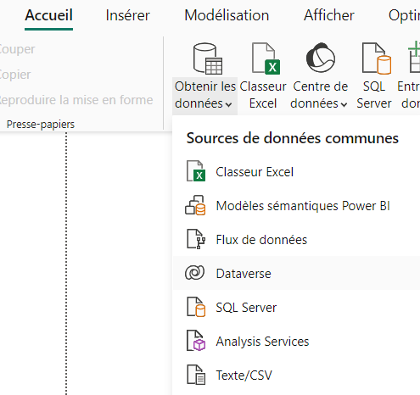

Après notre source de données contient 7 tables. On a sélectionné toutes les tables et transformer les données avant de les charger. Voir la capture ci-après :

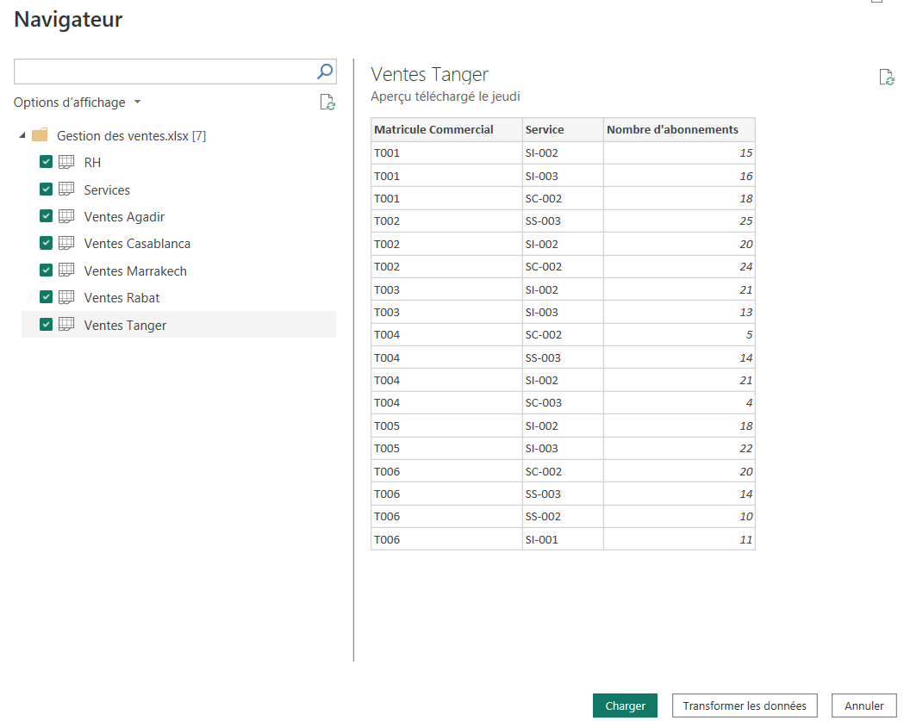

* **La transformation des données**

Cette étape de transformation de données est importante et on a fait beaucoup de traitement pour avoir des données cibles qui peuvent être utiliser pour créer des rapports. Les traitements effectués dans cette étape de Transformation des données sont :

* Renommer les noms des colonnes ;
* Gestions des colonnes : pour ce traitement, on avait dans la colonne ville des colonnes fusionnés et à l’extraction on avait des cellules qui contient “null”. Pour ce cas, on a sélectionné la colonne Ville et appliqué la fonctionnalité “Remplir vers le bas” pour remplir toutes les cellules en se basant sur la cellule qui est au-dessus de celle qui est vide ;
* Personnaliser les types des données des colonnes : il y avait des données numériques qui étaient des textes, on a changé leurs types de données en Nombre décimal ;
* Changer les formats des données : On a arrondi certaines données comme l'âge, mettre le signe euros sur les salaires, etc;
* Fractionner une colonne par un délimiteur : On a fractionné une colonne “Nom_Commercial” en deux colonnes Nom et Prénom par un délimitateur d’espace ;
* Concaténer plusieurs tables : on a concaténé les 5 tables qui contient les informations des ventes par ville en une seule table nommée “Ventes” et avant de faire le chargement, on a désactivé les 5 tables des ventes par ville. On a passé de 7 tables à 3 tables ;
* Création de nouvelles colonnes :
  + On a créé une colonne Pseudo pour chaque commercial qui est constitué de la première lettre du nom, du prénom et des deux derniers chiffres de de la date de naissance ;
  + On a créé la colonne Age qui calcule l'âge de chaque commercial ;
  + On a créé la colonne Catégorie qui contient “jeune” si le commercial a moins de 5 et “Vieux” si le commercial a plus de 45 ;
  + On a créé la colonne Expérience professionnelle qui calcule l’ancienneté de chaque commercial ;
  + On a créé la colonne Marge qui calcule le bénéfice des services par type d’abonnements ;
  + On a créé la colonne Service-Type qui concatène le service et le type d’abonnement ;
  + On a créé la colonne Detail_Service qui remonte le service-type dans la table vente ;
  + On a créé la colonne Chiffre_affaire qui calcule CA dans la table vente.
* **Le chargement des données**

Après tous ces traitements cités ci-dessus, on a fait le chargement des données en cliquant sur “Fermer et Appliquer”. Voir la capture ci-après :

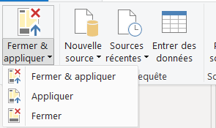

1. **Modélisation des Données dans Power BI Desktop**

**Dans cette étape de modélisation, on a créé deux relations :**

* Entre la colonne “Matricule” de la table “RH” et la colonne “Matricule_Commercial” de la table “Ventes” ;
* Entre la colonne “Service” de la table “Ventes” et la colonne “Id_Service” de la table “Services” ;

Voir la capture ci-après du modèle de données.

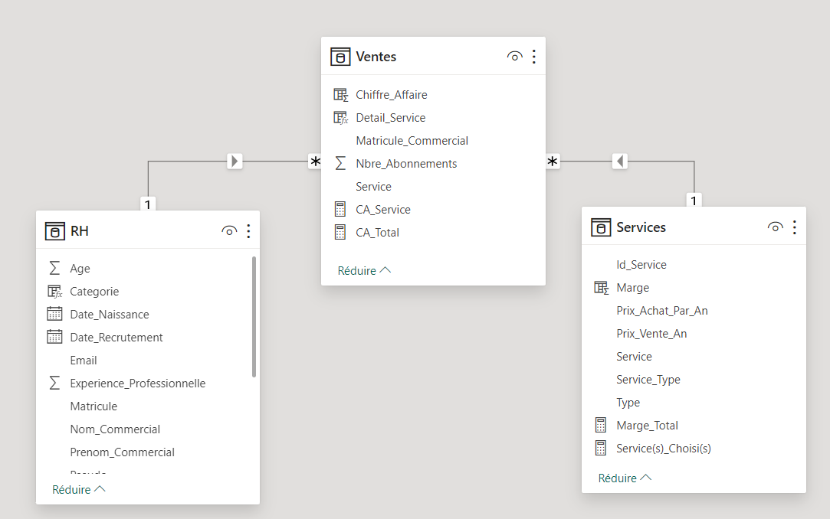

**Définition des mesures**

On a créé plusieurs mesures qu’on va utiliser dans les visualisations de notre rapport. Il s’agit de la :

* Mesure “Age_moyen” : qui calcule l'âge moyen des commerciaux dans la table “RH”. La formule est : Age_Moyen = AVERAGE(RH[Age]) ;
* Mesure “Nbre_Commerciaux” : qui compte le nombre des commerciaux dans la table “RH”. La formule est : Nbre_Commerciaux = COUNT(RH[Matricule]) ;
* Mesure “Ville Séléctionnée” : qui affiche la ville séléctionnée dans la table “RH” et s'il n'y a pas de sélection affiche Toutes les villes. La formule est : Ville Séléctionnée = SELECTEDVALUE(RH[Ville],"Toutes les Villes") ;
* Mesure “Marge_Total” : qui calcule le bénéfice total dans la table “Services”. La formule est : Marge_Total = SUM(Services [Marge]) ;
* Mesure “Service(s)_Choisi(s)” : qui affiche le service sélectionné dans la table “Services” et s'il n'y a pas de sélection affiche Tous les services. La formule est : Service(s)_Choisi(s) = SELECTEDVALUE(Services[Service],"Tous les Services")
* Mesure “CA_Total” : qui calcule le chiffre d'affaires total dans la table “Ventes”. La formule est : CA_Total = SUM(Ventes[Chiffre_Affaire] ) ;
* Mesure “CA_Service” : qui calcule le chiffre d'affaires par service dans la table “Ventes”. La formule est : CA_Service = CALCULATE(SUM(Ventes[Chiffre_Affaire]),FILTER(Services,Services[Service]=Services[Service(s)_Choisi(s)])) ;

1. **Conception du Rapport**

Pour cette étape de la conception, On a créé un rapport de trois pages. Il s’agit :

* **La page “RH”** : Elle contient trois boutons pour naviguer entre les pages facilement, une image qui représente le service “RH”, deux champs texte (une qui affiche “Analyse commerciale” et l’autre le titre de la page “Ressource Humaines”) et 6 visualisations.

Pour les visualisations, on a :

* + Nombre de commerciaux par villes : C’est un graphique à barres groupées avec possibilité de faire la sélection ;
  + Nombre de commerciaux par ville et par sexe : C’est une arborescence de décomposition qui est utilisé et qui s’adapte à la sélection ;
  + Carte : qui affiche les villes du Maroc ;
  + Age Moyen par Ville : Graphique en courbes avec possibilités de faire la sélection et s’adapte à la sélection des autres visualisations ;
  + Moyenne de salaire de base par ville : Graphique en anneau avec possibilités de faire la sélection et s’adapte à la sélection des autres visualisations ;
  + Champs texte qui contient la mesure “Ville Sélectionnée”.
* **La page “Services”** : Elle contient trois boutons pour naviguer entre les pages facilement, une image qui représente le service “Commercial”, deux champs texte (une qui affiche “Analyse commerciale” et l’autre le titre de la page “Service”) et 5 visualisations.

Pour les visualisations, on a :

* + Treemap : qui affiche la catégorie des services et le nombre de type par catégorie avec possibilité de faire la sélection et de s’adapter à la sélection des autres visualisations ;
  + Tableau : qui contient le Service_Type, le prix d’achat et de vente par an ;
  + Le segment : qui contient le Service_Type avec possibilité de faire la sélection ;
  + Moyenne de bénéfice par Service_type : Graphique de zone empilé qui représente la moyenne de bénéfice par service-type ;
  + Nombre de commerciaux par service et par service_type : Utilisation du graphique en courbes et histogramme emiplé.
* **La page “Ventes”** : Elle contient trois boutons pour naviguer entre les pages facilement, une image qui représente le service des “Ventes”, deux champs texte (une qui affiche “Analyse commerciale” et l’autre le titre de la page “Ventes”) et 5 visualisations.

Pour les visualisations, on a :

* + Le segment qui contient les villes avec possibilité de faire la sélécttion;
  + Chiffre d'affaires par Ville et Service : Utilisation du graphique en courbes et histogramme empilé ;
  + Nombre d’abonnements par Service et type : Utilisation du graphique à barres groupées ;
  + Chiffre d'affaires par Service : utilisation de l’Entonnoir ;
  + Top 5 des commerciaux : Table qui contient le nom, le prénom et le Nombre d’abonnements.

Vous trouverez dans le dossier, le fichier qui contient l’exportation du rapport sous le format PDF nommé “TP4”.

1. **Conception du rapport : Gestion des rôles et les autorisations**

Pour cette étape, on a créé 5 rôles pour chaque ville de façon à ce que chaque commercial a seulement autorisation de visualiser les données de sa ville seulement.

**Pour créer un rôle :**

On va dans l’onglet Modélisation, puis Gérer les rôles et créer un rôle. Dans le remplissage du rôle, on sélectionne la table et l’expression DAX pour filtre une colonne dans la table. Voir la capture ci-après :

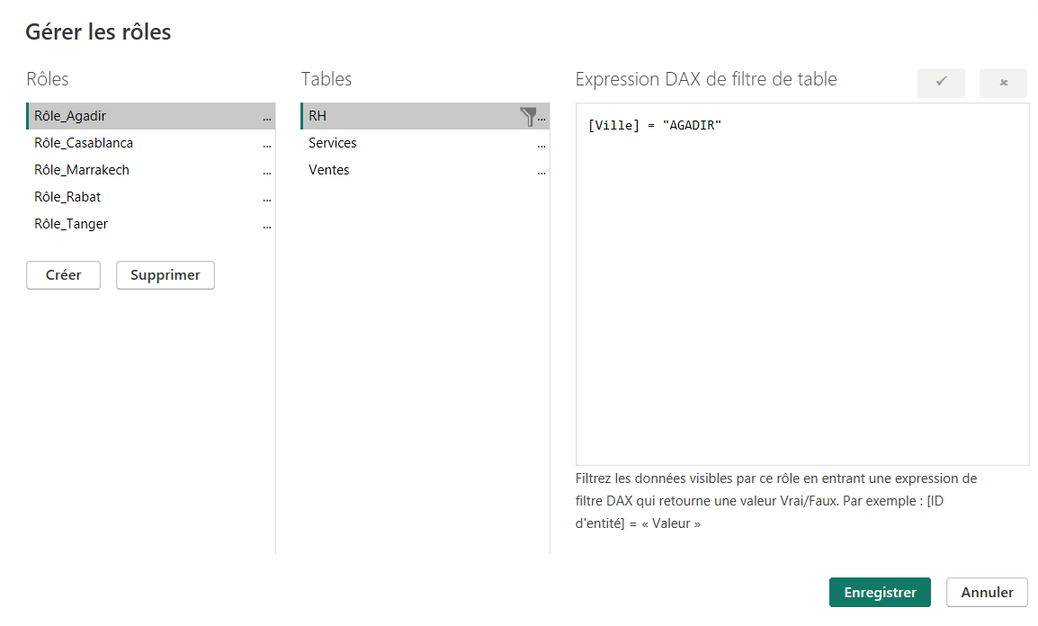

**Pour tester notre rôle :**

On va l’onglet Modélisation, on sélectionne la fonctionnalité voir comme et on sélection le rôle (pour notre cas, j’ai sélectionné “Rôle_Agadir”) et on clique sur Ok. Voir la capture ci-après :

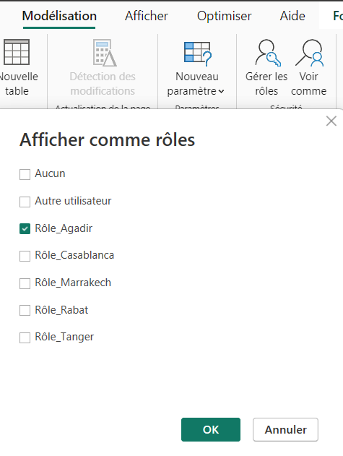

Après, on ne verra les sélections des données appartenant à la ville “Agadir” seulement sur toutes les pages. Voir un exemple de la capture de la page “RH”

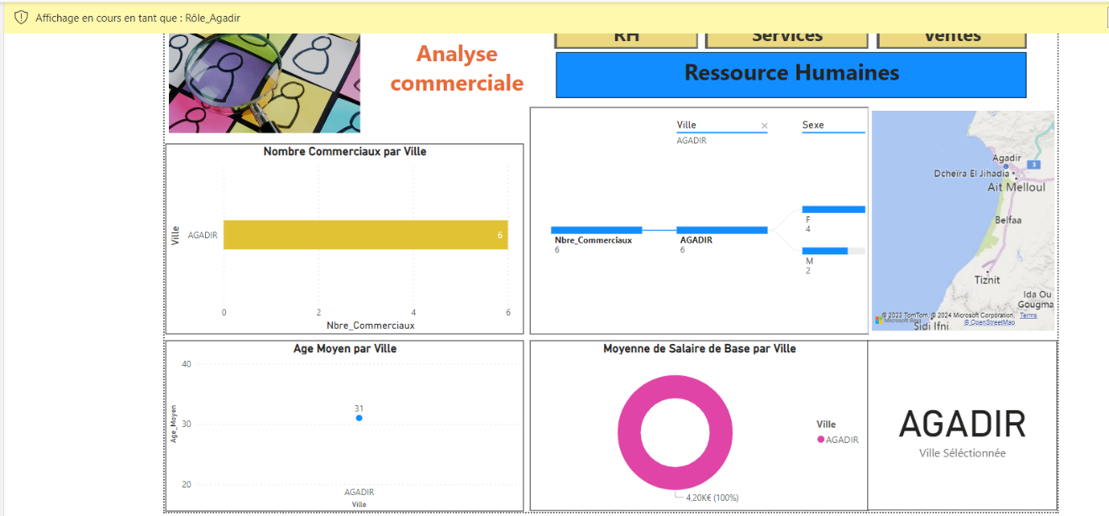

**Conclusion**

En conclusion, l'objectif de ce projet final qui est de nous permettre de mettre en pratique toutes les compétences acquises dans le cours de Business Intelligence a été atteint. Parmi, les défis qu’on a surmontés, c’est la modélisation des données dans Power BI Desktop en établissant des relations entre les tables et définissant les mesures et colonnes/tables calculées pertinentes.